S T U D I J S K I P O S J E T L I T V I
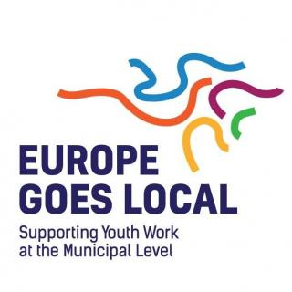
Općina Velika Kopanica uključena je u projekt Europe Goes Local. Riječ je o projektu strateškog partnerstva u području mladih uz podršku Erasmus+ programa Europske unije. Projekt okuplja 23 nacionalne agencije iz Austrije, Belgije, Bugarske, Češke, Hrvatske, Njemačke, Danske, Estonije, Finske, Francuske, Grčke, Mađarske, Islanda, Italije, Lihtenštajna, Litve, Latvije, Norveške, Nizozemske, Portugala, Slovenije, Slovačke, Srbije i Švicarske, SALTO-YOUTH resursni centar, Partnerstvo između Europske komisije i Vijeća Europe na polju mladih, Europski forum mladih i dvije mreže: POYWE i InterCity Youth. Za sveobuhvatnu koordinaciju projekta na europskoj razini odgovorna je belgijska nacionalna agencija JINT. Projekt traje od lipnja 2016. do svibnja 2019.
Agencija za mobilnost i programe EU je u sklopu projekta Europe Goes Local od 8. do 12. travnja 2019. organizirala studijski posjet Litvi s ciljem učenja, razmjene i preuzimanja dobrih praksi u području rada s mladima.
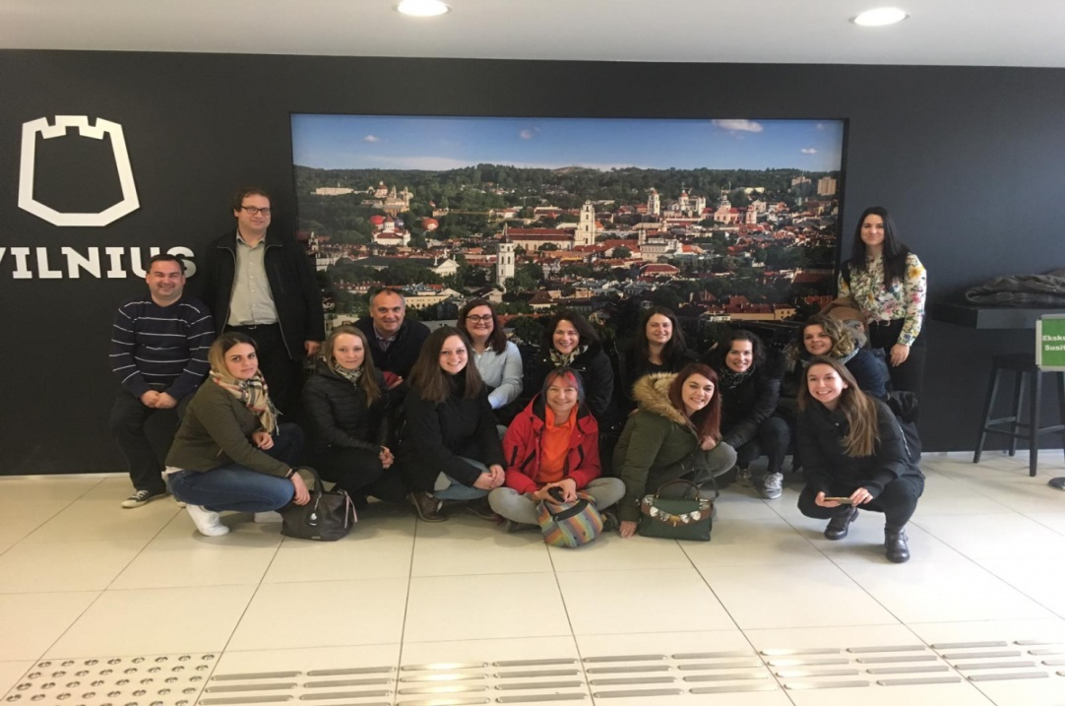
Na Studijskom posjetu sudjelovalo je 11 hrvatskih predstavnika – Udruga ZUM iz Pule, Delta iz Rijeke, Hermes iz Zagreba, Carpe Diem iz Karlovca, Grad Lepoglava, Grad Pazin, Grad Pregrada, Grad Split, Grad Varaždin, Grad Velika Gorica te Općina Velika Kopanica. Općinu Velika Kopanica predstavljala je pročelnica Jedinstvenog upravnog odjela Marija Lolić. Također, sudjelovale su i predstavnice iz Latvije. Sudionici studijskog putovanja sastali su se s predstavnicima Odjela za rad s mladima Ministarstva socijalne zaštite i rada u Vilniusu te predstavnicima centara i prostora za mlade u Vilniusu te manjim gradovima Elektrėnai, Lentvaris, Ukmergė te s Udrugom litavskih radnika s mladima (youth workers). Posebno zanimljivo je bilo vidjeti organizaciju centara i prostora za mlade u manjim gradovima, ruralnim prostorima, gdje se primjenjuje koncept „mobilnog rada s mladima“ (mobile youth work). Ovim studijskim putovanjem sudionici su dobili priliku unaprijediti znanje o radu s mladima, razmijeniti iskustva vezana uz rad s mladima te vidjeti dobre prakse rada s mladima, kako u urbanim, tako i u ruralnim sredinama.

